ACO Anschlussmanschette Flachdachabl. Variant-Flex Sikaplan 15G

ACO Haustechnik

Eigenschaften

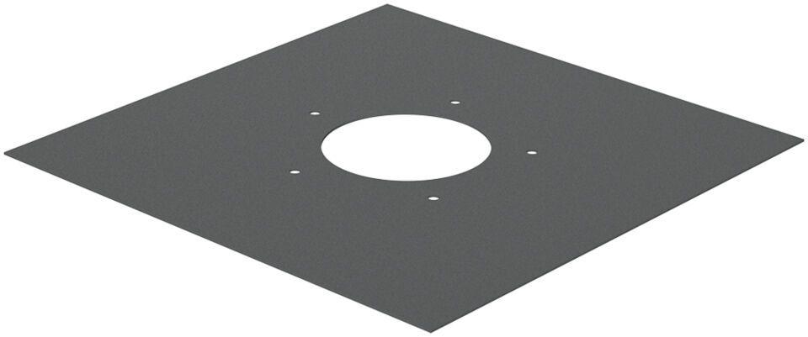

GTIN:

4068121184555

HAN:

1590.00.40